**《信息技术支撑下“预习自悟，导学互助”课堂教学模式的实践研究》**

**课题工作报告**

**天津市北辰区北仓小学课题组**

**课题负责人 刘自成**

**2020年11月10日**

**《信息技术支撑下“预习自悟，导学互助”课堂教学模式的实践研究》**

**课题工作报告**

**一、问题提出**

义务教育《数学课程标准》指出“数学课程的设计与实施，应根据实际情况合理地运用信息技术，要注意信息技术与课程内容的整合，注重实效，要充分考虑信息技术对数学学习内容和方式的影响。作为数学教师要致力于利用现代信息技术改变学生的学习方式。信息技术走进课堂，可以为拓展数学教学的空间和资源，丰富数学教学素材，创设良好的教学情境和自主学习的氛围提供条件，也使学生主动学习的愿望得到极大满足。

在我们的数学课堂教学中存在着诸多问题：课堂教学改革虽然已经进行多年，新课程理念教师也能娓娓道来，但是在课堂教学实践中观念仿佛又被搁置，形成知与行并不能合一的局面。首先是新入职教师课堂教学随意性强，教师教无方法，学生学不得法。二是部分教师课堂教学比较呆板，重结果轻过程的现象较为明显。三是课堂教学中教师缺乏与学生有效沟通的技巧,教师包办代替的现象时常出现。四是信息技术没有改进教与学的方式，穿新鞋走老路的现象屡见不鲜。这些现象的存在，使新课程标准倡导的自主、合作、探究等学习方式流于形式，学生学习不能达到“内化”的效果，使教学效率打了折扣。在问题面前，我们正视它的存在，倡导教师从内心更新观念，将新理念落实到课堂教学实践中去，变知与行相悖为知行合一，于是积极探索高效课堂教学模式，充分利用信息技术有效改进教与学的方式，使学生乐于投入到数学学习中去的教学行动成为必然，因此我们提出信息技术支撑下“预习自悟，导学互助”课堂教学模式的实践研究这一课题。

**二、批准立项时间、级别**

2016年8月12日，《信息技术支撑下“预习自悟，导学互助”课堂教学模式的实践研究》被批准立项为天津市教育信息技术研究课题；课题批准号：171201130078经费来源：学校自筹。

**三、课题组人员组成、组长、成员**

（一）专家指导组成员

聘请教研室赵洪贵主任为课题研究做指导。

（二）课题组成员

1.课题负责人：刘自成

2.课题组成员：李畅、赵梅、张阳、郑波、郭婷婷、刘洪宇、马荣荣、邴玉娜、刘晓松、霍兴华

**四、课题组成员的分工**

（一）专家指导组成员负责课题的指导和督察。

（二）课题组成员

1.课题负责人，负责课题实施方案、计划、总结、中期研究报告、结题报告的撰写和修改；负责课题研究计划、实施情况、总结等环节的具体落实、指导和督察。

2.课题组成员，负责课题具体实施过程的实施，收集、整理相关资料。

**五、开题工作**

2017年10月18日下午在北仓小学二楼会议室召开了开题论证会。应邀参加开题论证会的有北辰区教科室刘怀萍老师、教研室赵洪贵主任以及课题组的全体成员。 开题论证会上北辰教科室刘怀萍老师宣读立项通知书 ，课题组负责人刘自成宣读课题报告，与会专家对课题进行点评（相关课题组记录并整理，修改课题研究方案），课题组成员表态要对该课题认真进行研究，最后北辰区教研室赵洪贵主任作总结讲话。

**六、中期检查工作**

2018年12月4日在天津市北辰区北仓小学召开课题中期检查活动。参加活动的评议专家有天津市广播电视大学副研究员鲁士发，北辰区教育网络信息中心蔡强主任，课题组负责人北辰区北仓小学刘自成校长及课题组成员代表共20余人。 中期活动情况：主持人介绍参加中期评估的专家领导，简介学校课题研究进展情况。 课题负责人陈述《信息技术支撑下“预习自悟，导学互助”课堂教学模式的实践研究》中期报告。 然后专家进行论证指导并与课题组教师交流互动。课题组负责人刘自成校长对专家论证的意见建议进行简要的归纳总结，并对课题研究的实施作表态发言。 最后专家经过充分讨论后提出意见： 课题组在深入调查研究和广泛考查基础上，规划、设计和实践了“预习自悟，导学互助”的课堂教学，形成了基于信息技术支撑的模式框架。该课题研究目标明确，研究方法得当，数据详实、分析得当、成果丰富，较好地完成了研究预期，对同类信息技术支撑下的课堂教学有着很好的启发和借鉴意义。 但该课题在成果表述上还需斟酌，理论性成果和操作性成果界定上还需修改。

**七、研究过程**

**（一）准备阶段**

**1.文献资料搜集**

**在课题研究的准备阶段，组织课题组成员查找、收集和学习有关文献资料，开展文献研究，从理论上提高认识，充实了理论积累。具体搜集和学习了《课前预习技巧》、《预习数学常用的方法》、《课前预习注意事项》、《小学课堂教学模式》等资料，研读了《课堂教学模式与方法概论》等书籍。**

**2. 申请课题立项确定方案**

**听取教研员蹲点调查意见反馈开展座谈。学习相关理论,转变教育观念,调查了解分析数学教学现状，学生课前预习现状，分析课题研究的目的、方向、现有条件等,确定研究的具体方案,申报课题,申请立项。**

**3.对学生自主学习状况和课堂教学现状进行问卷调查，并进行分析。**

**（二）实施阶段**

**1.聘请专家召开课题开题论证会，根据专家的建议，修改完善实施方案。**

**2017年10月18日 下午1:30 地 点：北仓小学二楼会议室 主 持 人：李畅 评议专家：刘怀萍 赵洪贵 课题参与人员：相关专家2人，课题组成员刘自成、李畅、梁玉林、张阳、赵梅、郭婷婷、郑波、刘洪宇、马荣荣共计11人。**

**2.课题研究得到区教研室、教科室的大力支持，课题负责人组织成员制定了实施阶段研究计划，课题组成员根据研究计划，制定好了个人研究计划。根据课题实施方案和阶段计划，学校搭建研究平台，开展各级研修活动，竞赛活动、交流活动扎实高效落实研究计划。在实施阶段学科带头人上引领课，骨干教师上研究课，全体数学教师上一课多研课，来验证信息技术支撑下“预习自悟 导学互助”课堂教学模式的可行性、高效性。学校还多次参与校内外、区域内区域外交流展示活动，使我校信息技术支撑下“预习自悟，导学互助”课堂教学模式在学区片具有较高的影响。课题组成员每学期围绕本课题研究内容上研究课，录播课，并利用校本教研时间进行课后反思交流，查找不足提出修改建议。课题组成员自主学习撰写读书笔记或读书心得体会，每月进行一次集中学习并进行交流。**

**3.中期评估**

**2018年12月4日下午1：30 地点：天津市北辰区北仓小学 评议专家：蔡强 鲁士发 参与人员：天津市广播电视大学鲁士发副研究员，北辰区教育网络信息中心蔡强主任，北辰区北仓小学刘自成校长及课题组成员代表共20余人。**

**4.课题研究具体培训和活动：**

**（1）2017年9月北仓小学青年教师践行课堂教学模式“说课”大赛，课题组成员均参赛。**

**（2）2017年10月课题组成员学习理论,研讨教学实践,开展了第五学区“我与名师零距离”数学专场活动，李泽老师做数学研究课《圆的认识》，天津市河西区马场道小学特级教师张菁做点评，课题组成员进行了教学案例反思交流**

**（3）2017年10——12月北仓小学师徒展示课活动，李畅、尤颖、王菲、张阳、郑波、赵永贞老师做数学展示课，课题组成员进行案例反思交流。**

**（4）2017年12月北仓小学第十八届教育教学开放日，数学教师向家长进行数学课堂教学展示。课题组成员进行阶段小结、撰写论文，参加教育学会论文评比**

**（5）2018年3月课题组成员集中学习研讨、交流体会、明确方向、协调研究。课题负责人通报课题研究情况,听取成员的意见和建议。**

**（6）2018年4月“六校青年教师同题异构活动”王菲、张文文老师以“预习自悟 导学互助”课堂教学模式进行赛课。北仓小学与河北省邢台市桥东区祝村中心学校开展续约活动，张阳老师做数学展示课。**

**（7）2018年6月组织课题组成员学习理论,结合教学实际,交流教学模式在实践中发现的问题或疑惑，要求每位课题组成员提出自己的做法。**

**（8）2018年9月——11月北仓小学优秀课评比。**

**（9）2018年11——12月收集整理资料，做好课题中期评估。**

**(10)2019年3月15日说出课堂背后的真实内涵 ——北仓小学开展教师立体说课活动。**

**（11）2019年5月承办：扎实推进教科研工作 促进学校可持续发展——北仓小学微型课题成果巡展活动，赵梅老师做《探索图形》一课，推广教学模式。**

**（12）2019年5月开展五校携手助推教师成长 同题异构筑牢友谊之桥 ——北仓小学开展五校青年教师同题异构活动。**

**（13）2019年9月北仓南梁一家亲 携手并进共成长——北仓小学迎来甘肃华池县南梁希望小学教师进行学访活动，数学教师展示课。**

**（14）2019年12月撰写上述过程中各方面的经验总结或论文,阶段研究小结等。**

**（15）2020年5月——10月撰写研究报告，收集整理资料，做好结题工作。**

**（三）总结阶段**

**1.全面总结,课题结题，撰写研究报告。**

**2.收集整理实践当中所产生的优秀课题研究论文、优秀教学设计、教学反思，以及优秀学生作文，形成相应的文集。**

**3.请专家组进行审核，进行结题评审鉴定**

**八、研究成果与效果**

**（一）课题研究进行的调查分析**

**1.对学生课前自主预习现状进行调查数据收集（教师卷）**

**为了了解学生当前预习情况，因此设计了本问卷（教师卷），分别从学生的预习意识、预习效果、预习时间、家长支持度、预习完成情况五个方面来设计。**

**2.对学生课前自主预习现状进行调查数据收集（学生卷）**

**为了了解学生当前预习情况，因此设计了本问卷（学生卷），分别从学生的预习意识、预习作业完成情况、预习作业无法落实的原因、预习的最佳时间、预习的步骤、预习内容六个方面来设计。**

**3.对学生课前自主预习现状进行分析**

**课题组成员对学生课前自主预习情况进行调查，首先是对数学教师的问卷调查。调查发现数学教师一致认为课前预习对学生学好数学起着很重要的作用，大部分教师能够在课前布置预习任务，只有少数教师不布置预习作业。同时也发现坚持布置预习作业的教师对预习的效果感到不满意。而从来不布置预习作业的教师则认为虽然预习很重要，但是因为学生很难进行自主预习，所以预习作业在无教师、无家长监督的情况下，预习作业形同虚设，不如不留。调查还发现，大多数教师布置预习作业就是提一些简单问题，让学生带着问题阅读教材，预习方法单一。其次是对学生的问卷调查，从调查数据发现学生对预习重要性的认识不高，预习作业完成预习情况不佳，因为教师课上的讲解能够达成自己的学习目标，很多学生认为预习作业可完成也可不完成，因为教师很少评价预习作业完成的情况，只有少部分学生是因为缺乏自觉性而不完成预习作业。**

**4.对课堂教学中现状进行调查**

**课题组首先随机选取北仓小学三和六年级各两个班的学生，主要对教师课堂教学教师的讲述行为、问答行为、讨论行为、合作学习指导行为进行问卷调查，以了解北仓小学课堂教学现状。**

**5.对课堂教学中现状进行分析**

**从以上的问卷结果可以发现小学数学重要课堂教学行为存在着许多不足之处。如问答行为重演绎轻互动，合作指导学习重形式轻效率，讨论行为重预设轻生成，学生听讲行为重结果轻过程等问题。基于这种现状，提出实践信息技术支撑下“预习自悟，导学互助”课堂教学模式研究是非常必要的。**

**（二）理论性成果**

**1.实践信息技术支撑下“预习自悟，导学互助”课堂教学模式是构建良好学习环境，培养自主学习能力的过程。信息技术支撑下“预习自悟，导学互助”课堂教学模式扭转了公开课和常态课“两张皮”现象，让学生主动参与、积极思考、动手实践、自主探索、交流合作的学习方式成为常态。教师对自己学生的学习能力充满信心，相信他们会通过自己的方式掌握知识，放心地将课堂还给他们，并在旁边引导学生自主学习，极大地提升了学生的数学素养。**

**2..实践信息技术支撑下“预习自悟，导学互助”课堂教学模式是驱动学习兴趣，体验成功乐趣的过程。信息技术支撑为学生输送了的兴趣的源泉。信息技术既支撑着学生的预习，又支撑着课堂学习，还支撑着拓展提高。学生通过课前自主预习、课上教师导学 ,他们能够像数学家一样"再创造数学",使学生认识到数学不是由少数天才创造的,而是经过努力一般人都能发现的，学习数学的畏难情绪便会不知不觉地消失。教与学的过程中，教师把学习的主动权教给学生，不断尝试到成功的情感体验,那么他们的智慧和力量会自然迸发出来。**

**3.实践信息技术支撑下“预习自悟，导学互助”课堂教学模式是自主学习习惯的养成过程。自主学习是与传统的灌输式学习相对应的一种现代化学习方式。顾名思义，自主学习把学生作为学习的主体，经过独立地分析、探索、实践、质疑、创造等方法来完成学习目标。良好的自学学习习惯对学生非常重要。信息技术支撑下“预习自悟，导学互助”课堂教学模式的实施是建立在学生自学基础上的教学模式，学生每天都要进行预习，久而久之养成了良好的自主学习习惯。**

**4.实践信息技术支撑下“预习自悟，导学互助”课堂教学模式是凸显学生主体地位的过程。信息技术支撑下“预习自悟，导学互助”课堂教学模式使教师发挥主导作用，让教师"精心创设教学情境"，实现教师创造性地“教”。因此教师在实践教学模式时，与学生建立了真正意义的上平等关系。课堂上，学生享受到来自教师的关心、爱护，支持、鼓励、帮助，学习信心增强了，在和谐的教学环境中许多学生得到不同程度的提高，参与热情日渐提高，教师有意识让学生成为课堂交流的主角，自己甘当配角和助手；对回答片面甚至错误的学生，不再轻易批评，而是委婉指正。学生对教师不再是敬畏而是信任，学生的主体地位自然凸显出来。**

**（三）操作性成果**

**1.构建了信息技术支撑下“预习自悟，导学互助”课堂教学模式基本框架**

**本课题在校本教研、课堂教学及专家协作相结合的研究方式下，通过学科带头人上引领课，骨干教师上研究示范课，备课组上“一课多研课”课，校内外赛课、说课等形式多样的实践、交流、改进、在实践、交流、改进的研磨完善过程形成信息技术支撑下“预习自悟，导学互助”课堂教学模式基本框架，分为新授课、练习课、复习课不同课型。课型不同，教学流程也有所不同，但是每种课型的各个教学环节都需要信息技术的支撑。**

**（1）新授课框架**

**第一环节：学案预习。任课教师根据学生知识储备、学习内容和学生特点精心设计预习学案，教师提前一天把预习学案发给学生，指导预习内容及重难点，便于学生预习准备。**

**信息技术支撑点：信息技术推送预习学案。预习学案可以是文本形式、微课形式，也可以利用“一起作业”和“作业盒子”等作业软件。例如三年级数学上册《四边形》课前教师利用“一起作业”布置预习作业。学生完成情况，和完成质量教师能够精准把握，从而准确把握教学起点。**

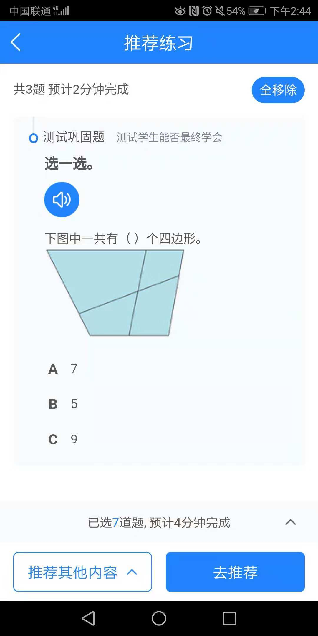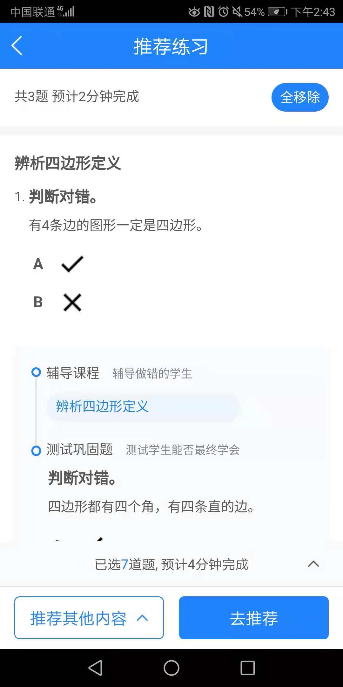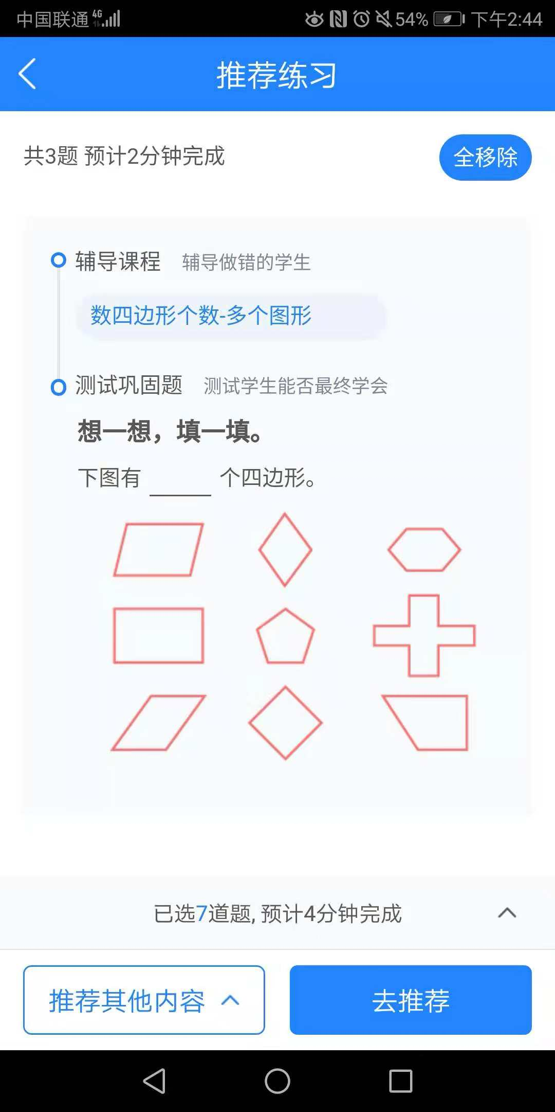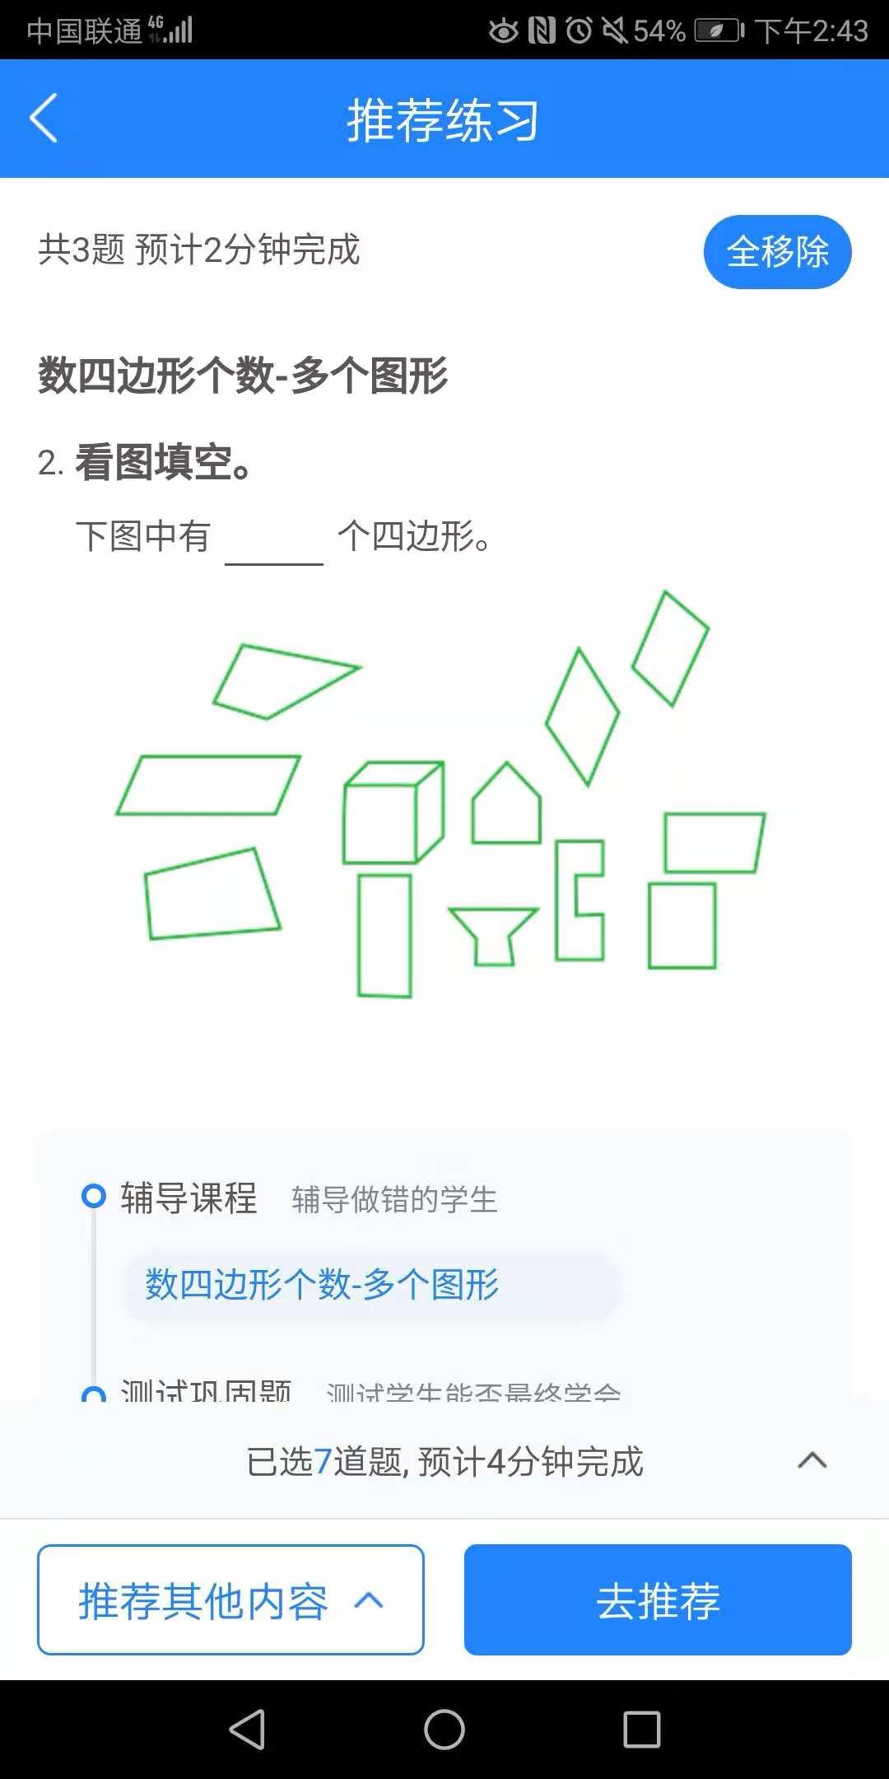**第二环节：预习反馈。本环节中教师通过反馈预习情况，找准教学起点，探索预习中发展性的问题，找出共性无法解决的问题。**

**信息技术支撑点：利用课件展示反馈预习情况或通过作业软件等信息手段直接收集预习信息。**

**第三环节：导学互助。在这一环节教师针对学生提出的疑点和新发现问题组织学生进行全班互动交流，此环节要求教师采取灵活多样的教学方法比如适当的讲解，小组合作学习，学生动手操作、研讨交流等解决学生在预习中没有解决的问题。教师及时对学生的表现进行评价，最大限度地调动每位同学主动参与的积极性，启发引导学生主动参与课堂学习。**

**信息技术支撑点：导学互助环节是学生体验知识形成过程的关键环节，这一环节教师会设计演示操作、合作交流等活动，信息技术的支撑可以实现动态呈现知识的形成过程来帮助学生理解重点，分散难点，构建知识框架。例如：在教学《平行与垂直》时，学生在学习“同一平面”这个概念时是重点也是难点，教师需要让学生从正面理解，还要从侧面考察，也就是要用“不同平面”来考验学生对“同一平面”是否理解。怎样向学生呈现“不同平面”呢，语言很难表达，实物很难演示，信息技术轻而易举，下面课件图中的粉色线段和绿色线段显然不在同一平面，学生就一目了然了。**

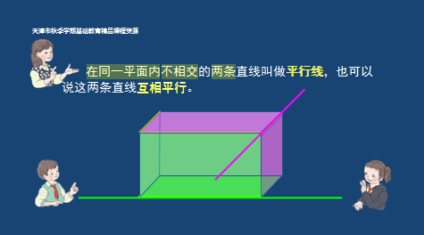**再比如教学《条形统计图》时，学生会有疑问，统计表可以帮助人们完成统计的需要，那么为什么学习了统计表还要学习统计图呢？教师可以利用课件由浅入深地让学生**

**经历数据的收集整理、描述分析的全过程，从而知道学习统计图的必要性以及统计图的特点。课件动态呈现过程如下图所示：**

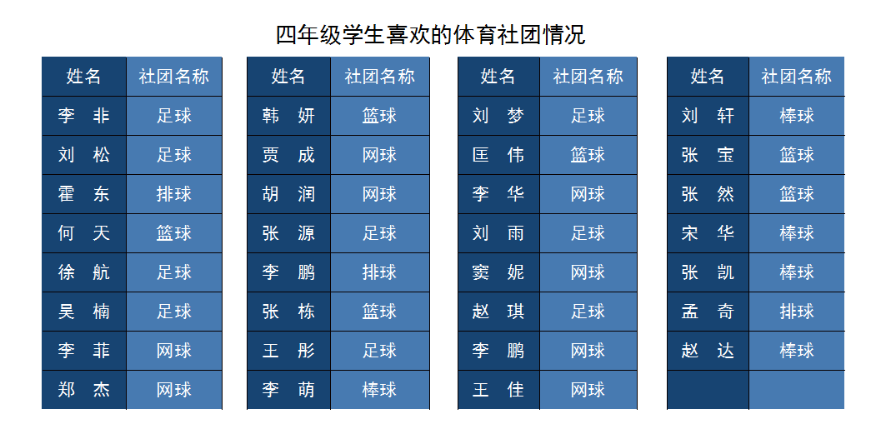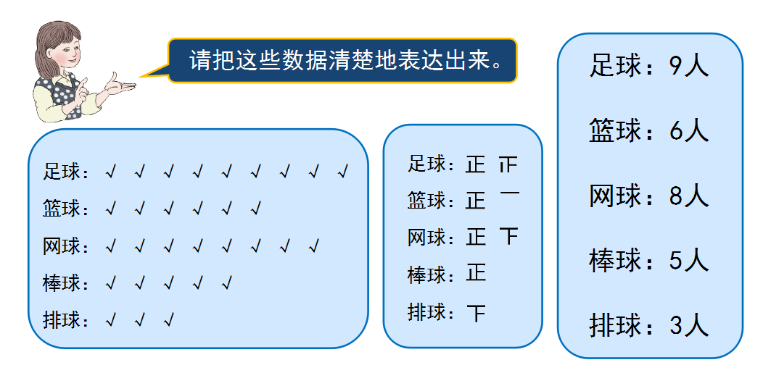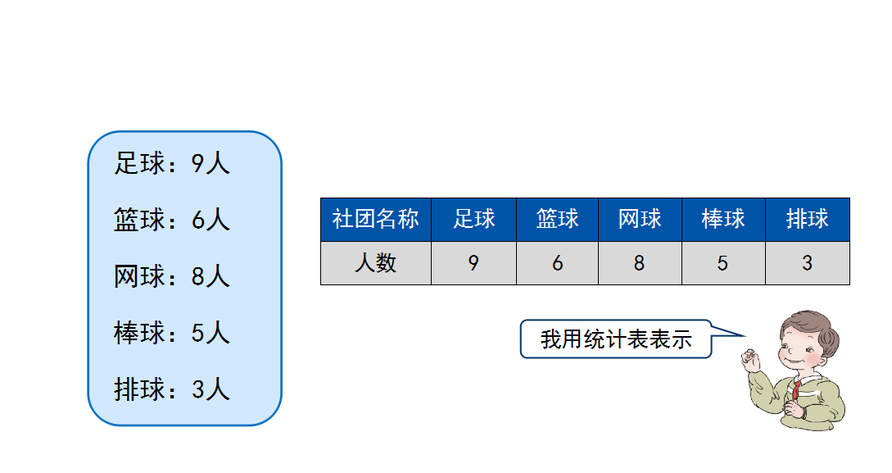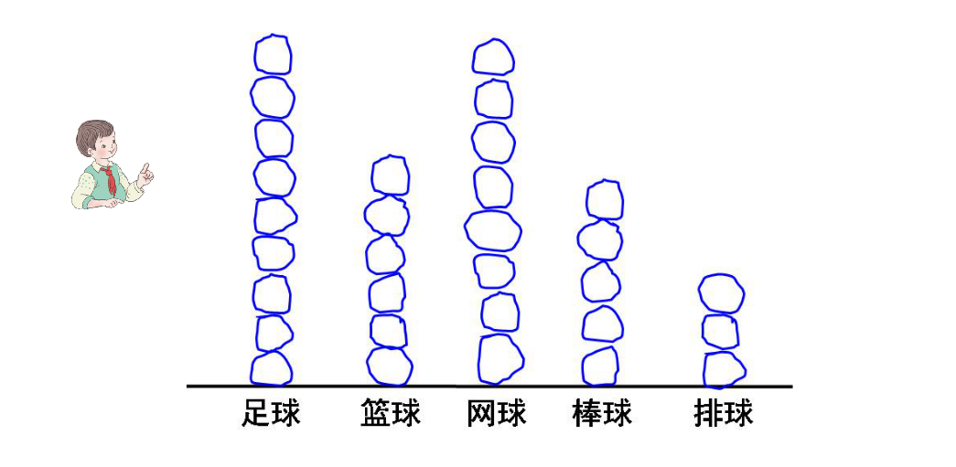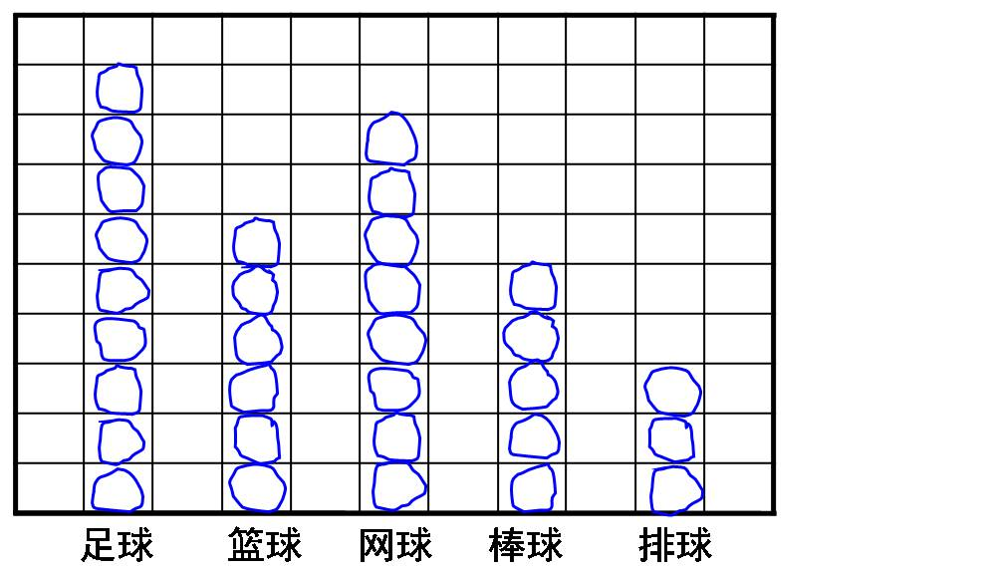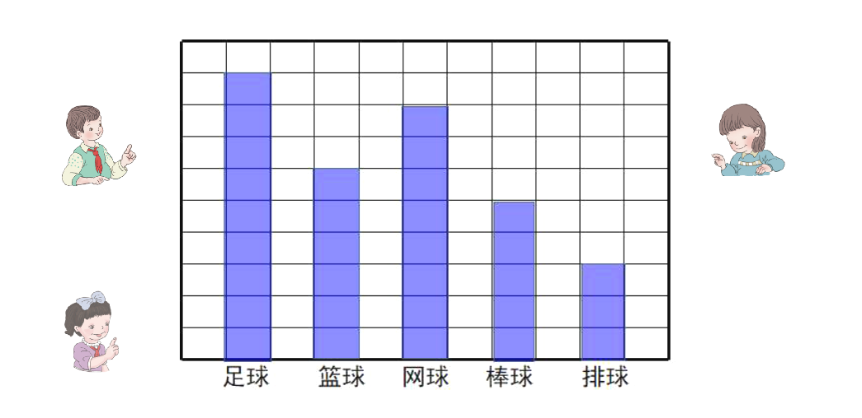



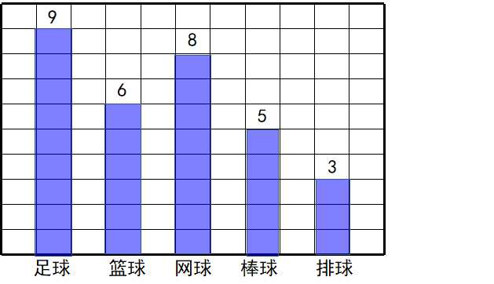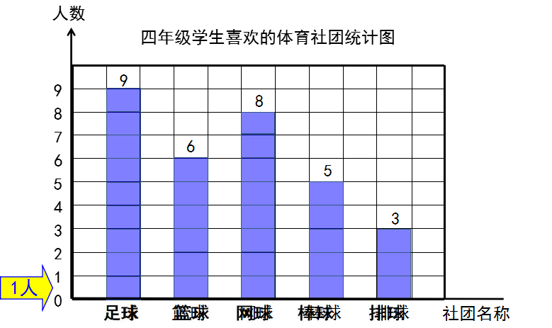

**第四环节：达标测评。达标反馈。第一层基本达标测评；第二层变式达标测评；第三层综合达标测评。**

**信息技术支撑点：利用课件分层呈现练习题和练习题的解答过程，突出解决问题的关键。例如《平行与垂直》一课拓展练习（1）把两根小棒都摆成和第三根小棒互相平行，看一看，这两根小棒互相平行吗？（2）把两根小棒都摆成和第三根小棒互相垂直。看一看，这两根小棒有什么关系？借助信息技术动态演示，学生很容易观察得出结论，如下图。**

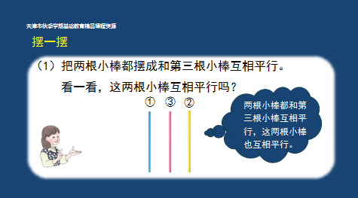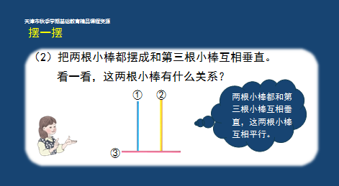**第五环节：总结反思。教师根据课堂教学情况及时进行反思，发现不足，并找出相应的解决办法。**

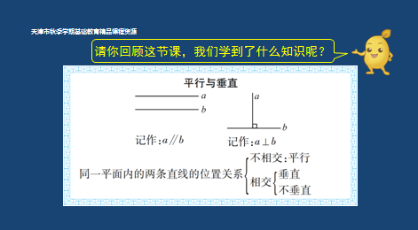**信息技术支撑点：整体再现整节课内容。例如《平行与垂直》一课的课堂总结。**

**（2）练习课框架**

**第一环节：问题回顾 唤起认知。回顾交流前面学习的内容(即前一节课布置的复习内容)了解学生对前面所学知识的掌握情况，培养回顾与反思的习惯和能力。**

**信息技术支撑点：本环节利用信息技术可以归纳所学的知识点，集合本节练习课所涉及的所有知识点。例如：《组合图形面积练习课》，利用课件帮助学生回忆我各种基本图形面积的计算公式。**

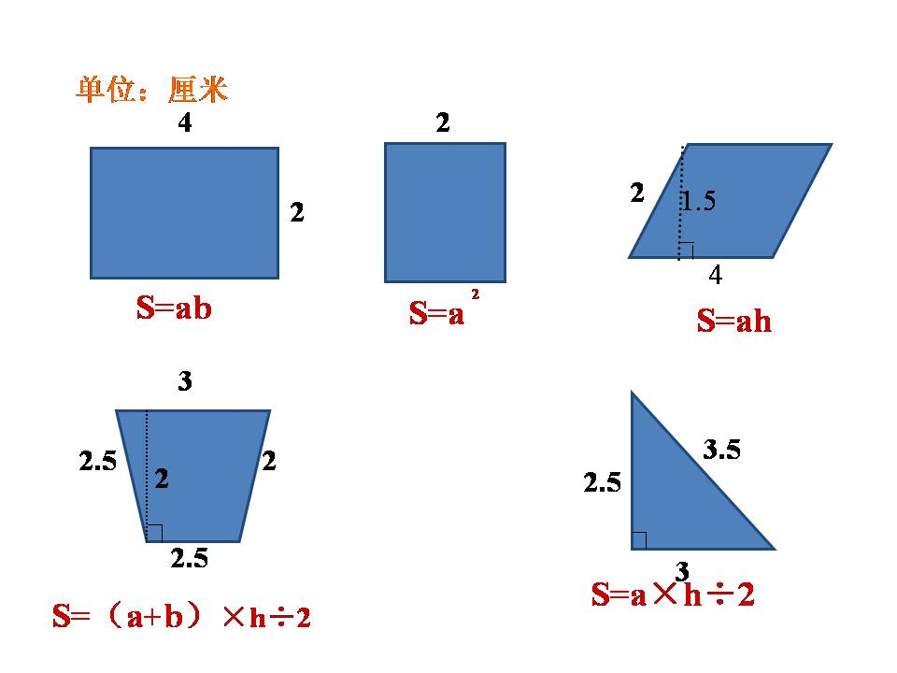

**第二环节：分层练习 渐次提高。 “分层”是指习题分类，由易到难，由简单到综合，分为基本练习、综合练习、提高性或扩展性练习。（优先用好教材），注重做题后的交流点评，挖掘出题目的育人和文化功能。信息技术在此环节分层呈现练习**

**①基本练习。设计以巩固“四基”为主的习题，通过练习，强化“四基”，加深学生对数学概念及数学规律的理解，熟练有关的技能。多采用口答、视算、抢答、比赛等方式。**

**②指导练习。“指导练习”就是有指导、有组织的练习过程。这一层次教师要精心设计灵活运用知识，扩大思维宽度，有综合性的一组组练习，练习形式、习题题型要灵活呈现，意在提升能力。其间以学生“练”为主，教师“评”为辅。采用出示题目——自主练习（大多独立完成）——展示交流（重在方法交流，思维展示）的方式。**

**③延伸练习。此层次练习包括本课学习内容的拓展延伸，以及下一节课学习内容的前伸性习题。练习题量要适中，教师要认真巡视，精心收集学生做题信息，并当堂进行矫正反馈，及时做好课堂总结。**

**第三环节：梳理总结 提升认知。师生梳理练习的内容，总结所得，进一步加深对所学知识的认识和理解，形成知识网络。同时，教师点明所涉猎的知识点、能力点、数学思想方法、活动经验，提升要到位。**

**练习课第二、三环节的信息技术支撑点同新授课的达标测评和反思总结环节。**

**（3）复习课框架**

**第一环节：提出要求 自主整理。将自主复习内容作为家庭作业布置下去。即提前告知学生下节课的复习内容，要求学生利用时间整理与复习内容相关的知识，回忆相关的概念的意义，防止概念回生，同时要求学生完成课本或相关材料中的习题，记下自己复习中的困惑之处，以便课上交流。这一环节使复习课的教学时间向课前作了延伸。**

**第二环节：合作交流 完善结构。这一步是本模式的重要环节，是在学生充分回忆复习内容涉及的各个知识点后，引导学生以小组合作的形式，讨论、研究知识之间的内部联系，归纳编织，合理构建，形成结构编码。**

**第三环节：交流提炼 共筑网络。生合作交流之后，教师要引领全班学生共同提炼，共筑知识网络，渗透编织知识结构的基本方法如：列表结构编织树状结构编织、网状结构编织等。**

**信息技术支撑点：分层整理归纳知识点形成树状结构、网状结构等体现知识之间的联系。**

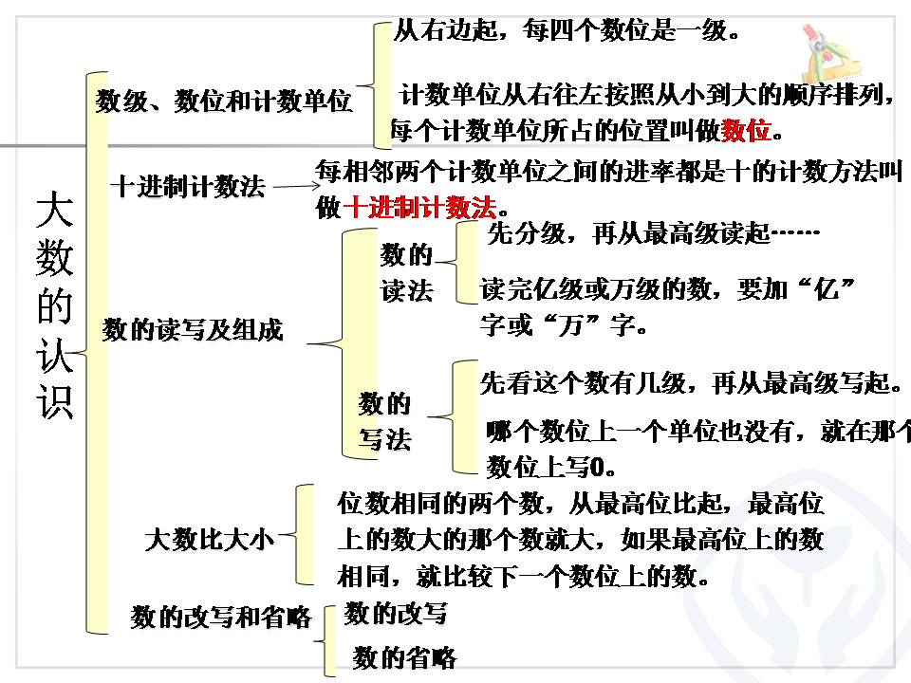**例如，四年级数学上册第一单元大数的认识整理和复习， 教师利用课件梳理网状知识网。**

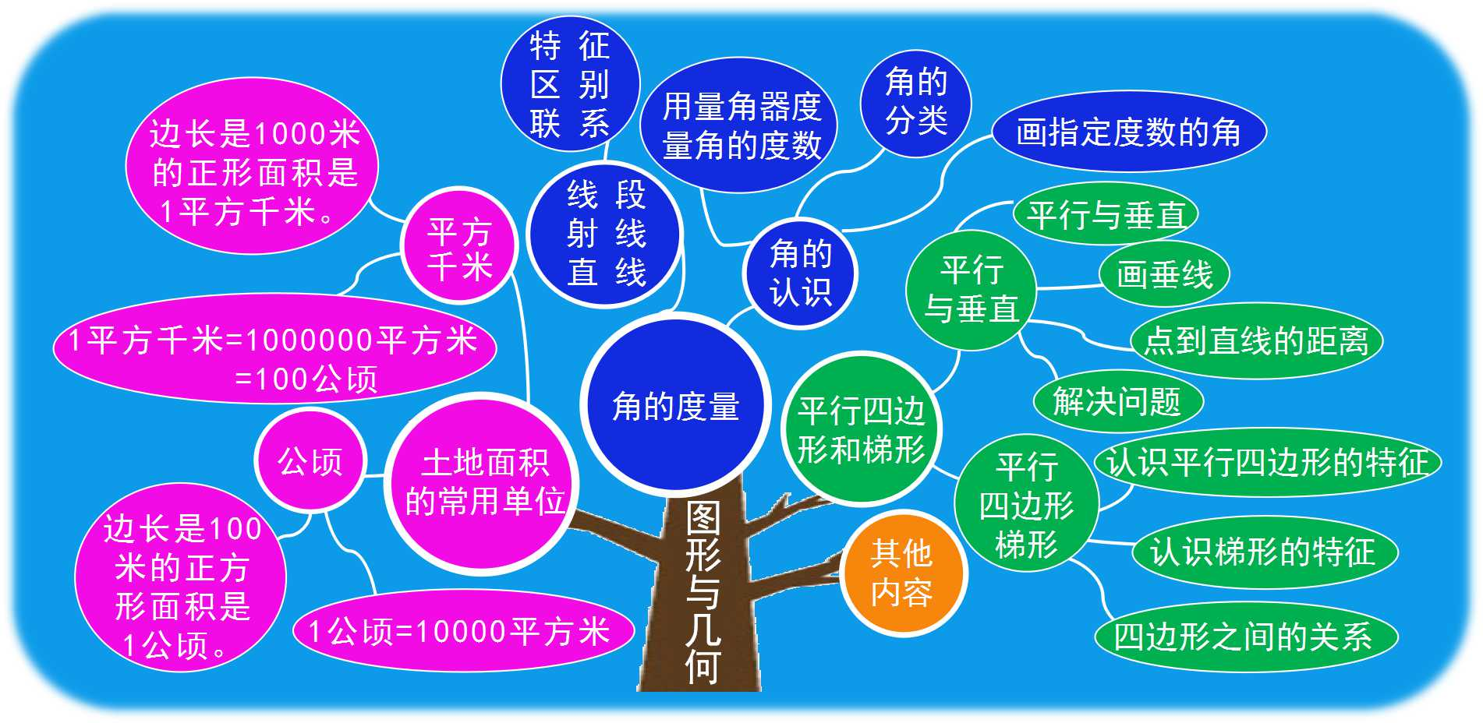**再比如，四年级上册第二、三、五单元《图形与几何整理复习》课利用课件把整个单元的知识点整理成树状，分层、分块、有序呈现给学生，让学生对三个单元的知识点都清晰明了。**

**第四环节：分层练习 内化提升。复习课的练习不能等同于新授课中的练习，复习课中的练习应该实现从基础性向综合性的过渡，应该更具针对性、综合性、开放性和实践性：**

**①针对性练习：针对学生交流时出现的问题或者教学重点、难点设计，以判断、辨析、比较、改错为主，目的在于澄清学生的错误认识。**

**②综合性练习：习题涉及的知识点较多，要求学生能综合运用所学知识灵活解决问题，以检测学生知识掌握的宽度。**

**③开放性练习：开放性练习的形式较多，如练习题的条件、问题或缺少、或不确定；习题的答案不唯一；解决问题的方法多样化等等。**

**④实践性练习：要求练习题的情节要切合学生的生活实际，让学生在解题过程中进一步体会数学与生活的密切联系，感受数学的重要，进而增强学生学好数学的自觉性。**

**这些练习的形式不是每节复习课都要有所体现，客观上时间也不允许，但不同内容的复习课练习的形式应有所侧重，另外，练习中也应相机渗透一些解题思想、解题策略，以切实提高学生解决问题的能力。**

**第五环节：检测评价 总结反思。检测题的编撰要和第四个板块的练习统筹考虑，避免重复，分层控制难度系数，一定要在课堂上完成，要教师要善于收集典型错例，适时提供、深度剖析、及时修正。**

**复习课第四、五环节的信息技术支撑点同新授课的达标测评和反思总结环节。**

**2.总结了与落实信息技术支撑下“预习自悟，导学互助”课堂教学模式相关联的预习方法及反馈策略**

**（1）新授课的预习方法和反馈策略**

**新授课是教学中的主要课型，在学习新知之前，学生有必要对新授内容进行预习。预习新课不是简单的浏览一下教材，而要有目标、有重点、带着思考、怀着疑问才能进行有效预习。新授课包括很多方面的教学，如概念教学、计算教学、几何图形教学、解决问题教学等。教师指导预习有方，学生才能学得得法。新课预习可采用“六步预习法”。**

**①概念教学的预习方法。第一步仔细阅读教材获取信息；第二步分析教材，发现教材中的定义及规律；第三步自己验证书中的定义或规律是否可行；第四步找出概念中的关键字思考关键字起的作用，再假设去掉或换掉这个关键字看看有什么后果，力争对概念进行准确的理解；第五步利用发现的定义或规律完成书中有关习题；第六步找疑惑，试着自己解决，解决不了的问题寻求小组或教师的帮助。**

**②计算教学的预习方法。第一步仔细阅读教材获取信息；第二步分析教材发现方法；第三步自己试着出题计算，在完成书中相关练习；第四步总结计算方法；第五步进行自我检测；第六步找疑惑，试着自己解决，解决不了的问题寻求小组或教师的帮助**

**③解决问题教学的预习方法。第一步仔细阅读教材获取信息；第二步仔细分析教材发现教材中解决问题的方法；第三步思考是否还有其它方法来解决此题。第四步完成相关的习题或者自己结合生活实际编一编应用题来做；第五步完成后进行自我检测；第六步找疑惑，试着自己解决，解决不了的问题寻求小组或教师的帮助。**

**④图形教学的预习方法。第一步仔细阅读教材获取信息；第二步仔细分析教材，发现规律，根据教材提示完成画图或其它问题；第三步试着用画一画、折一折、剪一剪、拼一拼等多种方法来进行自学；第四步完成书后与本节课相关的练习；第五步进行自我检测；第六步找疑惑，试着自己解决，解决不了寻求小组或教师的帮助。**

**⑤新授课预习反馈策略：“六步预习法” 预习新授内容是行之有效的，如何落实预习内容，如何让学生主动预习也需要行之有效的方法。要想预习作业不再是形同虚设，百分之百的学生都能完成预习作业，教师必须要有反馈的方法。将预习内容设计成科学有效的任务学习单是非常有效的办法。课上教师通过反馈任务学习单的完成情况也就反馈了学生的预习情况。**

**（2）练习课的预习方法和反馈策略**

**要想上好一节练习课，学生需要对已学过的知识概念、法则、公式、解决问题方法的回顾。练习课前的预习实际是对前面所学知识回顾，梳理和巩固。如何巩固梳理最有效呢。可采用“四步预习法”。**

**第一步：尝试回忆。尝试回忆就是要求学生独立地把与本节练习课有关的内容回想一遍。包括课上讲过的概念，例题，分析问题的思路、方法等，尽量想得完整些。**

**第二步：再次仔细阅读教材，对照一下有哪些概念、法则等没记清，要把它补起来，并以知识树或知识网络图的形式加以整理记录在笔记本上。**

**第三步：将新知识不断纳入到已有的知识系统之中，建立新旧知识的联系。**

**第四步：在复习把握了基本知识和方法的基础上选择必要的全面的基础知识练习，和在原有的基础知识上进行了适当变化和综合其他知识的中等难度的题目进行练习。练习时要思考解决问题的数学思想是什么，是否还有其它解法；本题的分析方法，在求解其它问题时，是否也用到过。**

**练习课预习反馈策略：“四步预习法”预习练习课内容怎样反馈呢，也可以采用学习任务单进行预习，课上进行反馈。**

**(3) 复习课的预习方法和反馈策略**

**复习课的教学模式一般有五个环节即：（1）提出要求，自主整理；（2）合作交流，完善结构；（3）沟通关系，共筑网络；（3）分层练习，内化提升；（5）检测评价，总结反思。其中第一个环节“提出要求，自主整理” 为课前完成。上复习课之前教师将自主复习内容作为家庭作业布置下去。教师要让学生明确学生所上复习课的复习内容，要求学生利用时间整理与复习内容相关的知识，回忆相关的概念的意义，防止概念回生，同时要求学生完成课本或相关材料中的习题，记下自己复习中的困惑之处，以便课上交流。这一环节使复习课的教学时间向课前作了延伸，说是预习，其实是复习学过的内容。学生怎样进行预习呢？可以用“三步预习法”**

**第一步：仔细阅读单元教材，理清单元主要知识板块，每个板块所包含的知识点。**

**第二步：理清知识点的相互关系，将知识点填写在正确的位置，形成知识网络图表，或知识树**

**第三步：题型汇总。包括常见题型汇总、错题汇总、创新题型汇总。常见题型要总结出答题技巧和注意事项。错题汇总需要分析出错原因是属于易混的还是易错的。创新题型是发现与大家分享的具有思维含金量的题型，预习时也可收集起来。**

**复习课预习反馈策略：复习课前的预习也用学习任务单布置任务。复习课之前的学习任务单可以这样设计,课前学生独立完成，课上进行反馈。**

1. **总结完善了信息技术支撑下“预习自悟，导学互助”课堂教学模式评价体系。**

**在信息技术支撑下“预习自悟，导学互助”课堂教学模式实践过程中，我们制定了课堂教学评价体系。既评价教师的教，又评价学生的学，同时关注信息技术应用效果对教学方式的改变和对教学效果的影响，评价体系的建立对信息技术支撑下“预习自悟，导学互助”课堂教学模式的完善和运行提供了保障。**

|  |  |  |
| --- | --- | --- |
| **评价项目** | **评价要点** |  |
| **教学**  **目标**  **（5分）** | **目标全面、具体、可操作。符合课程标准和认知规律，适合学生实际。** | **5** |
| **教学**  **内容**  **（20分）** | **知识准确、没有科学错误和重要遗漏。** | **5** |
| **重点恰当，能力突出，容量适度，易于接受。** | **5** |
| **善于挖掘内容，体现学科育人功能。** | **5** |
| **恰当联系生活实践和社会热点拓展教学内容。** | **5** |
| **教学**  **过程**  **（30分）** | **导入自然合理，能激发兴趣。** | **2** |
| **注重启发式和讨论式、探究式教学。** | **5** |
| **注重学生活动，学生有充分的阅读，思考和表达。** | **5** |
| **注重学习习惯培养和学法指导。** | **5** |
| **注重分层指导，关注不同水平学生的学习。** | **5** |
| **媒体使用具有启发性和实用性，发挥出最佳效果。** | **5** |
| **课后作业精当、与落实目标一致。** | **3** |
| **学生**  **活动**  **（20分）** | **学习兴趣盎然、思维活跃、讨论热烈。** | **5** |
| **整体参与，学习主动，探究意识强烈。** | **5** |
| **独立思考勇于提出疑问，有独到的见解和感受。** | **5** |
| **能联系实际搜索处理信息，创新意识强烈。** | **5** |
| **信息**  **技术**  **运用**  **（15分）** | **各教学环节信息技术运用恰当，信息技术与教学内容有效融合。** | **5** |
| **信息技术的使用激发了学生的学习兴趣，减轻了教师和学生的负担。** | **5** |
| **信息技术手段与传统教学手段有效结合促进教学效果提高。** | **5** |
| **整体**  **效果**  **（10分）** | **不同层次学生各有所得，学科教学与德育教育统一和谐。教学目标达成度高。** | **10** |

**（三）成果的社会影响**

**北仓小学自2015年起开始“预习自悟，导学互助”课堂教学模式的实践研究，以该模式进行数学教学多次受到区教研室领导、教研员的好评，并得到天津市教科院王敏勤教授的指导，经过长时间的考验与打磨此模式修改为现在的信息技术支撑下“预习自悟，导学互助”课堂教学模式。教师运用该模式上研究课、示范课、参加各级各类教学比赛均取得良好成绩，信息技术支撑下“预习自悟，导学互助”课堂教学模式在我校所属的学区片已经有很高的影响，在区内也为有一定的影响，在对外交流活动中，我校的数学课受到外省市的手拉手学校的青睐，因此信息技术支撑下“预习自悟，导学互助”课堂教学模式具有很大的推广价值。**

**四、问题讨论与建议**

**（一）本课题的研究在所有数学教师的共同努力下，信息技术支撑下“预习自悟，导学互助”课堂教学模式的研究取得了明显的成效，但我们的研究还只是停留在较为浅显的层次，今后研究还需不断加深，达到全面提高我校数学课堂教学效果的目标。**

**（二）本课题的研究还要加大力度信息技术支撑下的预习方法多样化的研究。**

**（三）课堂是本课题研究的根本，它比较好地解决了研究过程中的方法问题，但我们感觉在这方面做得还不够到位，还需加大信息技术制作水平和运用技能的提高，以进一步做好质的研究。**

**总之，虽然课题研究取得了一定的成果，对教育教学起到了积极的作用，但这并不意味着课题研究的结束。我们的教学应伴随着课题研究的持续深入而长足发展。**

**五、重要变更**

**研究人员调整：**

**（1）梁玉林老师因工作变动退出本课题组，不再参与课题研究。**

**（2）邴玉娜、尤颖老师现在担任高年级数学教学，因此申请参加课题组参与研究。**